**平舆县万冢镇：**

**开展秋季开学学校食堂食品安全专项检查**

为进一步规范学校食堂食品安全工作，及时消除学校食品安全隐患，有效预防和控制食物中毒事件发生，切实保障广大师生在校饮食安全，秋季开学之际，平舆县万冢镇镇长、县人大代表张永利组织安监站和市场监督管理所工作人员共6人组成工作组，对全镇中小学校食堂食品安全开展一次专项检查。

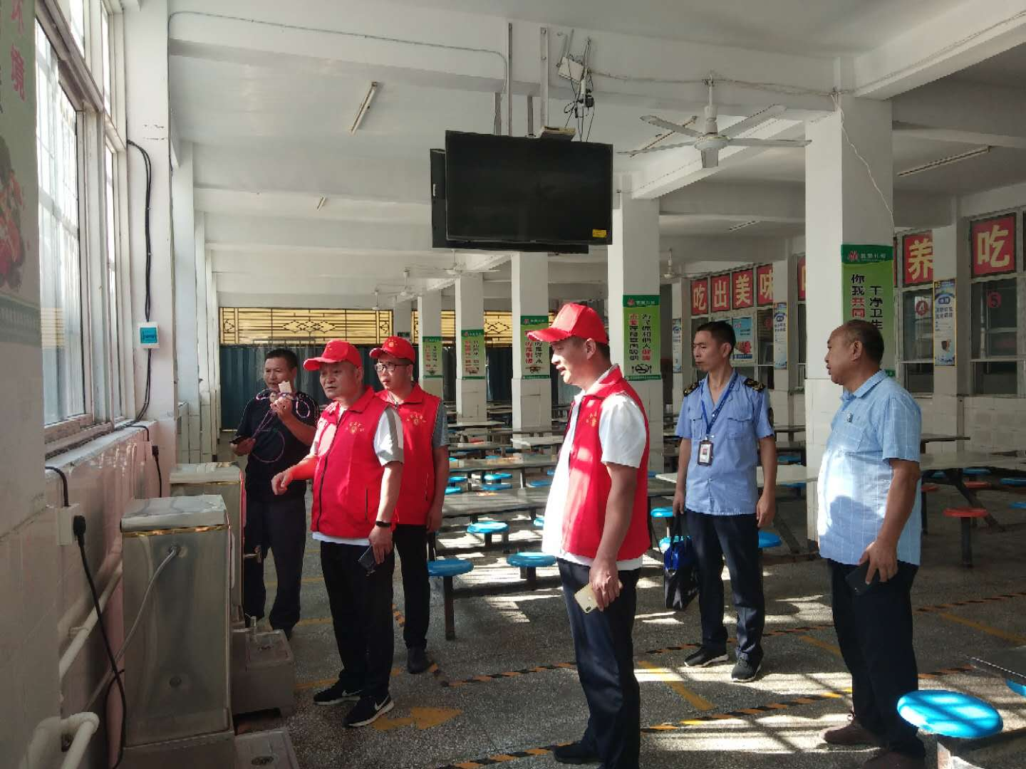  
      此次专项检查，重点检查各学校食堂是否严格执行食品采购索证等级验收制度，是否存在采购证照不全和来源不明的食品及食品原料。对食堂库存的食品原料进行了一次全面清理，重点清理过期食品和食品质量发生变化的原料，检查是否按照食品标签所示保存条件存放食品，明确规定禁止使用隔夜食品。督促学校建立健全食堂各项餐饮安全管理制度，定期开展自检自查，同时利用此次专项检查对食堂从业人员进行了一次食品安全知识培训。

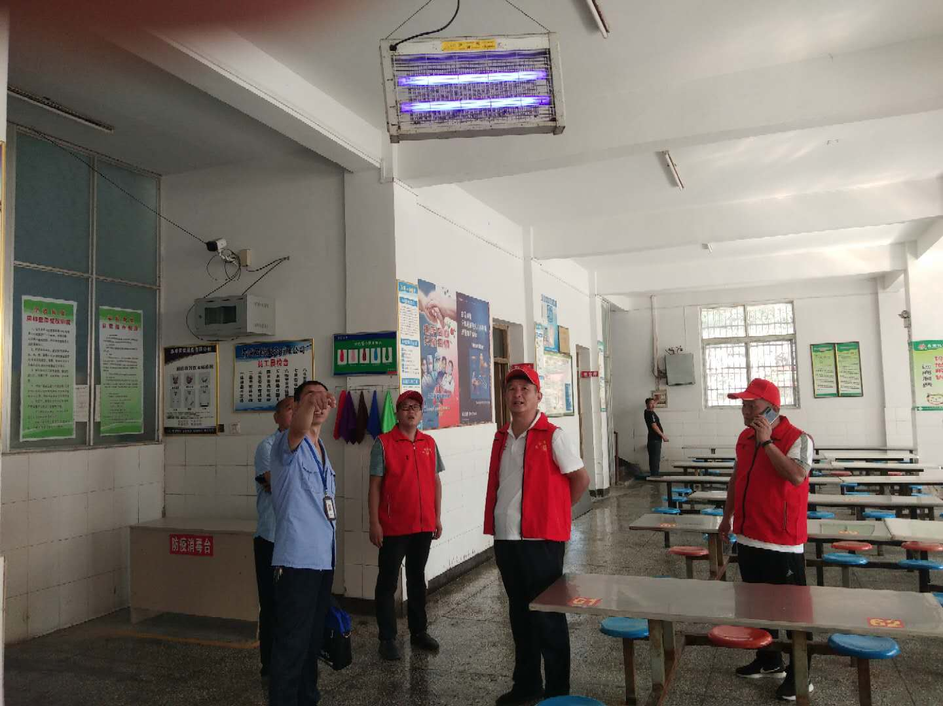

镇党委书记、县人大代表孙建文表示，学校关系千家万户，万冢镇政府将切实提高政治站位，将学校食品安全工作作为当前重要的任务来抓，全力保障广大师生食品安全。经过对辖区内学校的检查，填写检查记录13份，查出安全隐患15条，已全部督促整改完毕。